# Einstellungen Eclipse

## Zeichen-Kodierung UTF-8

In den Preferences (Window/Preferences) die Einstellungen zu General/Workspace anzeigen und „Text file encoding“ auf UTF-8 setzen

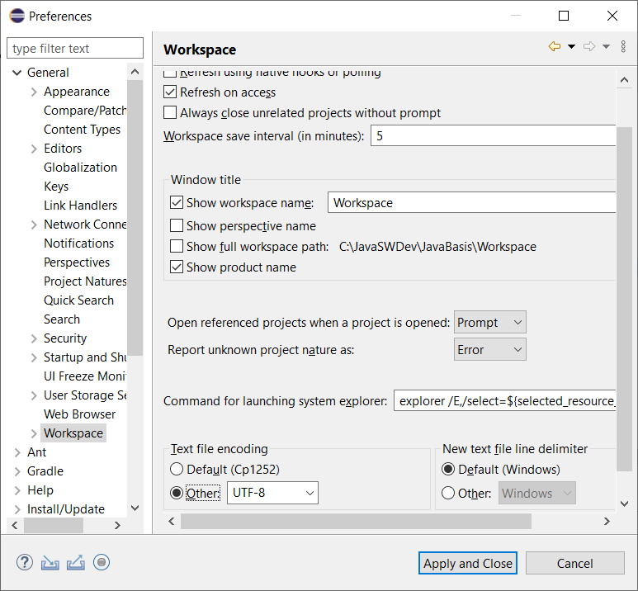

## Automatischer Content Assist

In den Preferences die Einstellungen zu Java/Editor/Content Assist öffnen und „Auto activation triggers for Java“ auf folgende Zeichenfolge setzen:  
._abcdefghijklmnopqrstuvwxyzABCDEFGHIJKLMNOPQRSTUVWXYZ

Zusätzliche auch den „Auto activation delay“ auf 100ms setzen

